**อย. จัดติวเข้มกลุ่มเศรษฐกิจฐานราก ผู้พิชิตรางวัล อย.ควอลิตี้ อวอร์ด ปี 66**

**เสริมกลยุทธ์สร้างความแข็งแกร่ง**

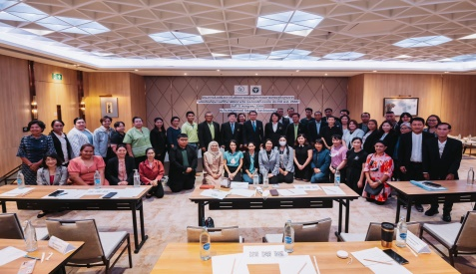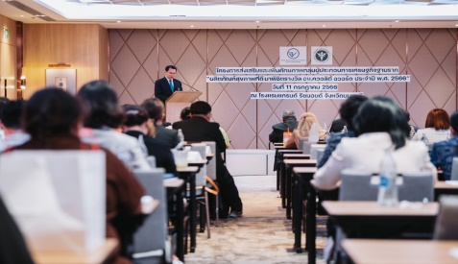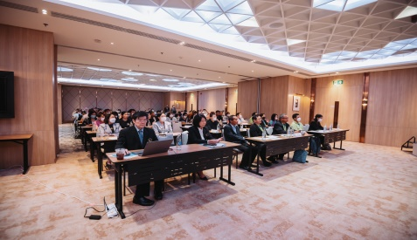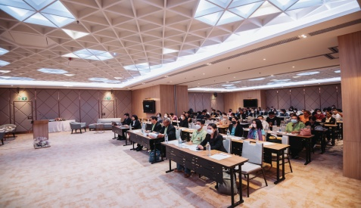

วันนี้ (11 กรกฎาคม 2566) **นายแพทย์ไพศาล ดั่นคุ้ม เลขาธิการคณะกรรมการอาหารและยา** เป็นประธานเปิดการประชุม โครงการส่งเสริมและเพิ่มศักยภาพกลุ่มผู้ประกอบการเศรษฐกิจฐานราก “ผลิตภัณฑ์สุขภาพที่ดี มาพิชิตรางวัล อย.ควอลิตี้ อวอร์ด ประจำปี พ.ศ. 2566” โดยมีผู้ประกอบการเศรษฐกิจฐานรากที่ได้รับรางวัล อย.ควอลิตี้ อวอร์ด ประจำปี 2566 เจ้าหน้าที่สำนักงานคณะกรรมการอาหารและยา และสำนักงานสาธารณสุขจังหวัดเข้าร่วมการประชุม เพื่อให้ผู้ประกอบการกลุ่มเศรษฐกิจฐานรากได้แลกเปลี่ยนเรียนรู้ความสำเร็จที่ได้รับการคัดเลือกเข้ารับรางวัล อย.ควอลิตี้อวอร์ด ประจำปี 2566 และเพื่อให้ผู้ประกอบการกลุ่มเศรษฐกิจฐานรากมีความรู้ความเข้าใจที่ถูกต้อง เกี่ยวกับหลักเกณฑ์การพิจารณาด้านสถานที่และผลิตภัณฑ์ รวมทั้งการใช้ตราสัญลักษณ์ อย.ควอลิตี้ อวอร์ด บนฉลากผลิตภัณฑ์ ให้ถูกต้องตามกฎหมาย

**นพ.ไพศาล ดั่นคุ้ม เลขาธิการฯ** กล่าวว่า รัฐบาลมีนโยบายในการนำสุขภาพขับเคลื่อนเศรษฐกิจ อย.จึงได้มุ่งมั่นในการส่งเสริม ยกระดับมาตรฐานการผลิตของผู้ประกอบการทั้งระดับใหญ่และระดับชุมชน เพื่อเพิ่มโอกาสในการแข่งขันของผู้ประกอบการสู่ระดับสากล รางวัล "อย. ควอลิตี้ อวอร์ด" เป็นรางวัลแห่งคุณค่าและความภาคภูมิใจที่ อย. มอบให้แก่ผู้ประกอบการที่มีความตั้งใจในการพัฒนาสถานที่ผลิตและผลิตภัณฑ์ของตนให้มีคุณภาพมาตรฐาน ปลอดภัยต่อผู้บริโภค มีธรรมาภิบาลและความรับผิดชอบต่อสังคม ซึ่งการที่ภาคธุรกิจโดยเฉพาะเศรษฐกิจฐานรากสามารถประกอบการได้อย่างเข้มแข็ง จะช่วยให้เศรษฐกิจและประเทศชาติแข็งแรงในที่สุด

******************************************************

**วันที่เผยแพร่ข่าว 14 กรกฎาคม 2566 ข่าวแจก 141 / ปีงบประมาณ พ.ศ. 2566**